Doelgroep
- Jongeren, met een minimum leeftijd van 10 jaar, kunnen gebruik maken van dit project.
- Een time-out kan aangevraagd worden voor elke jongere. De ondersteunende module bevindt zich voor de toegangspoort.

Kosten
Jongeren die in een voorziening verblijven, blijven gedurende de duur van een time-out in hun voorziening ingeschreven. Er wordt wel een bijdrage van 15 euro per dag gevraagd aan de voorziening.

TIME-OUT
De vraag om gebruik te maken van deze ondersteunende module kun je stellen aan de projectmedewerker:
Liesbeth Moesen
GSM 0497/57 53 89

Time-Out is een initiatief van
vzw Huize Sint-Augustinus
Schansstraat 10
3690 Zutendaal

Een mogelijke hulp voor jongeren en hulpverleners die in een begeleidingssituatie dreigen vast te lopen.

FOLDER VOOR HULPVERLENERS

Doelstelling
Time-out heeft een preventieve werking, gericht op het opnieuw vinden van openingen bij begeleidingen die dreigen vast te lopen.
Het is de bedoeling er beroep op te doen vooraleer een situatie volledig vastloopt. Zowel bij de jongere als bij de begeleiding moet er dus nog voldoende bereidheid zijn om, na de time-out, samen verder te werken.
Door het bespreken van de interactie tussen de jongere en zijn begeleiding enerzijds en door het installeren van afstand gedurende een welbepaalde periode anderzijds willen we aanzetten geven tot nieuwe vormen van interactie.
De jongere kan in een voor hem/haar neutrale omgeving tot rust komen en stilvallen bij zijn situatie. De betrokken hulpverleners hebben op hun beurt de kans om stil te staan bij de vastgelopen situatie voorafgaande aan het time-out gebeuren.

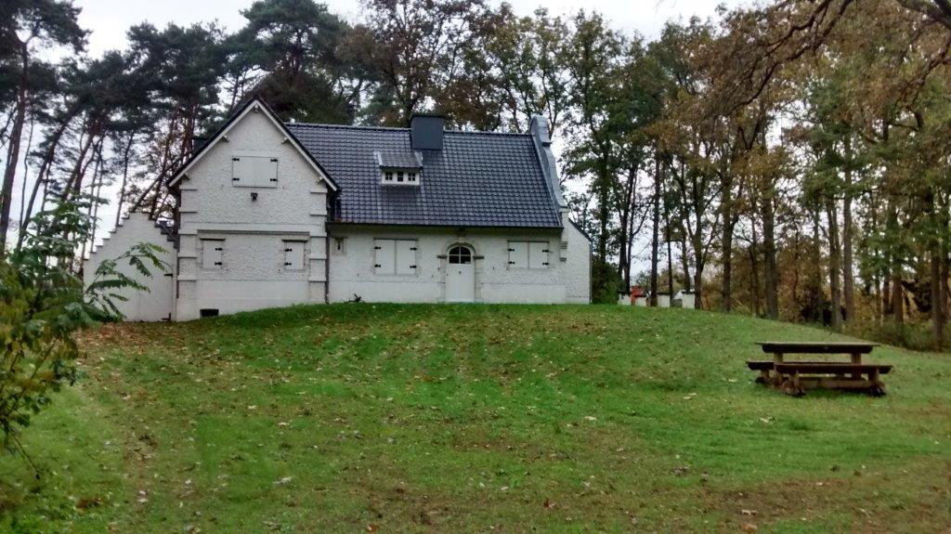
Aanbod
Een time-out actie kan op de volgende manier ingevuld worden:
- Voor jongens en meisjes een tocht van maximum 7 dagen in de Ardennen;
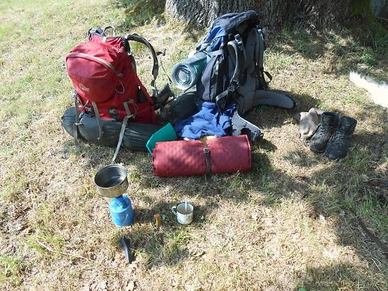
- Voor jongens en meisjes een verblijf van maximum 7 dagen op een vaste locatie.

Werkwijze
- Binnen de week na aanmelding volgt er een intake gesprek met alle betrokkenen. Dit zijn de jongere, zijn begeleiding of ouders en de projectmedewerker..
- De projectmedewerker motiveert onmiddellijk of een time-out actie in die situatie haalbaar is. Indien een actie aangewezen is worden er onmiddellijk concrete afspraken gemaakt
- Onmiddellijk na de time-out actie volgt er een afrondingsgesprek met alle betrokkenen. Aan elke betrokkene zal gevraagd worden wat zij gaan doen om de situatie terug aan te pakken.

Zowel van het intake gesprek als van de afronding ontvangt elke betrokkene een verslag.

